
令和６年
９月３０日
第７号
文責：一山由美

つるむすめ

自他を大切に 笑顔とともに 地域とともに 自分の学びに 挑戦する子供



美化作業 地域・保護者の皆様方に感謝！！
ありがとうございました
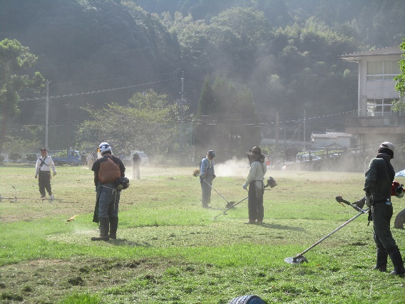
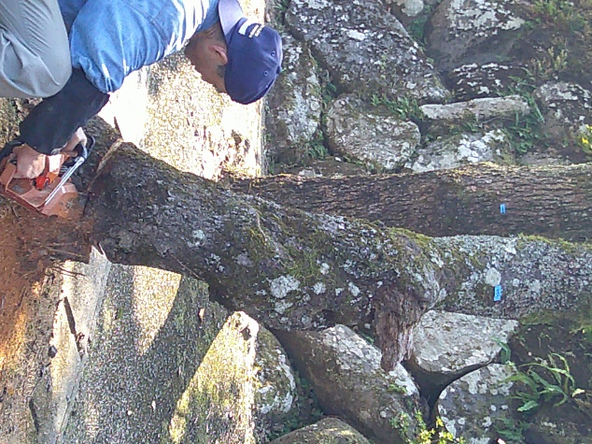
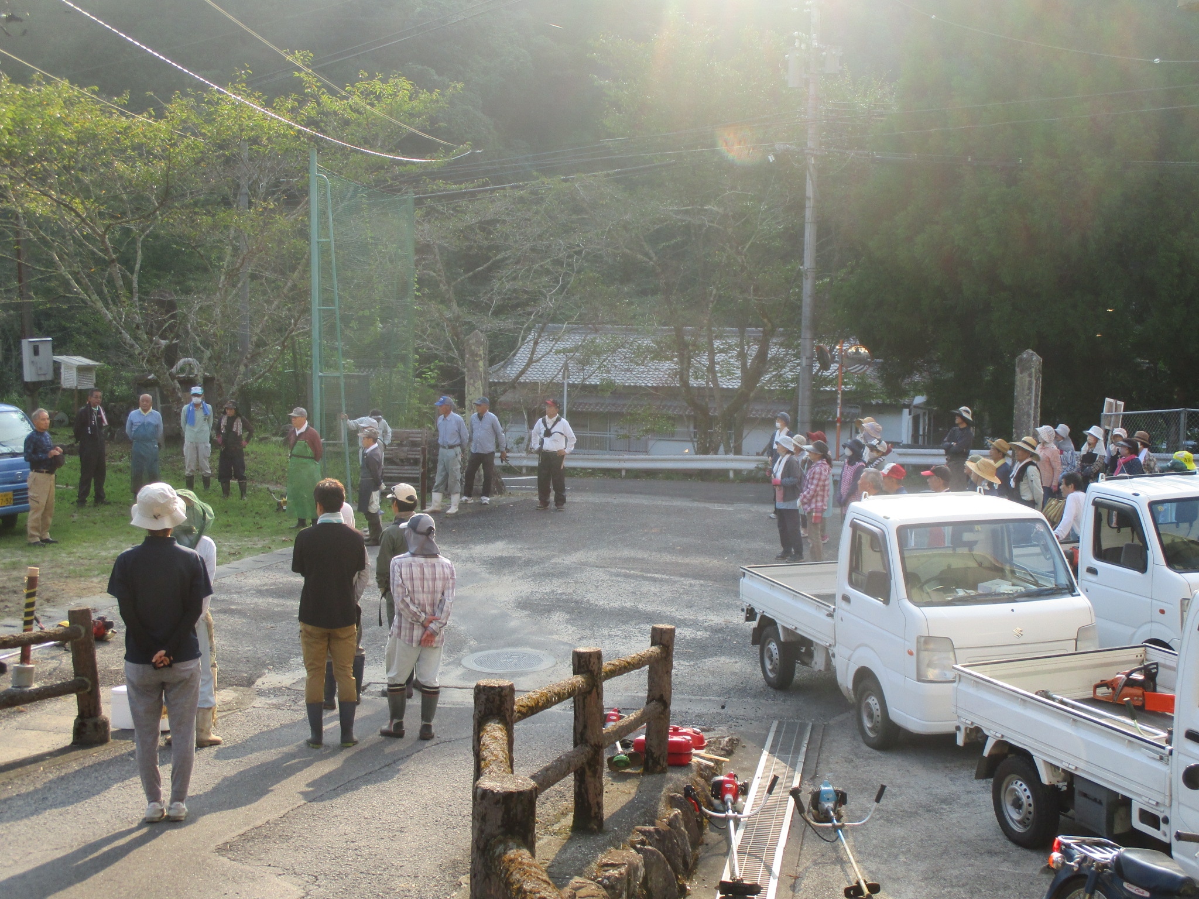

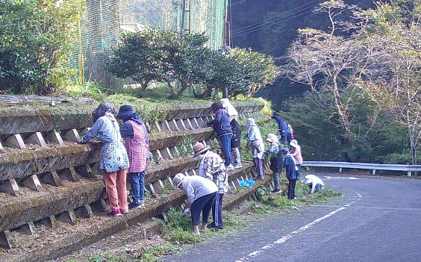
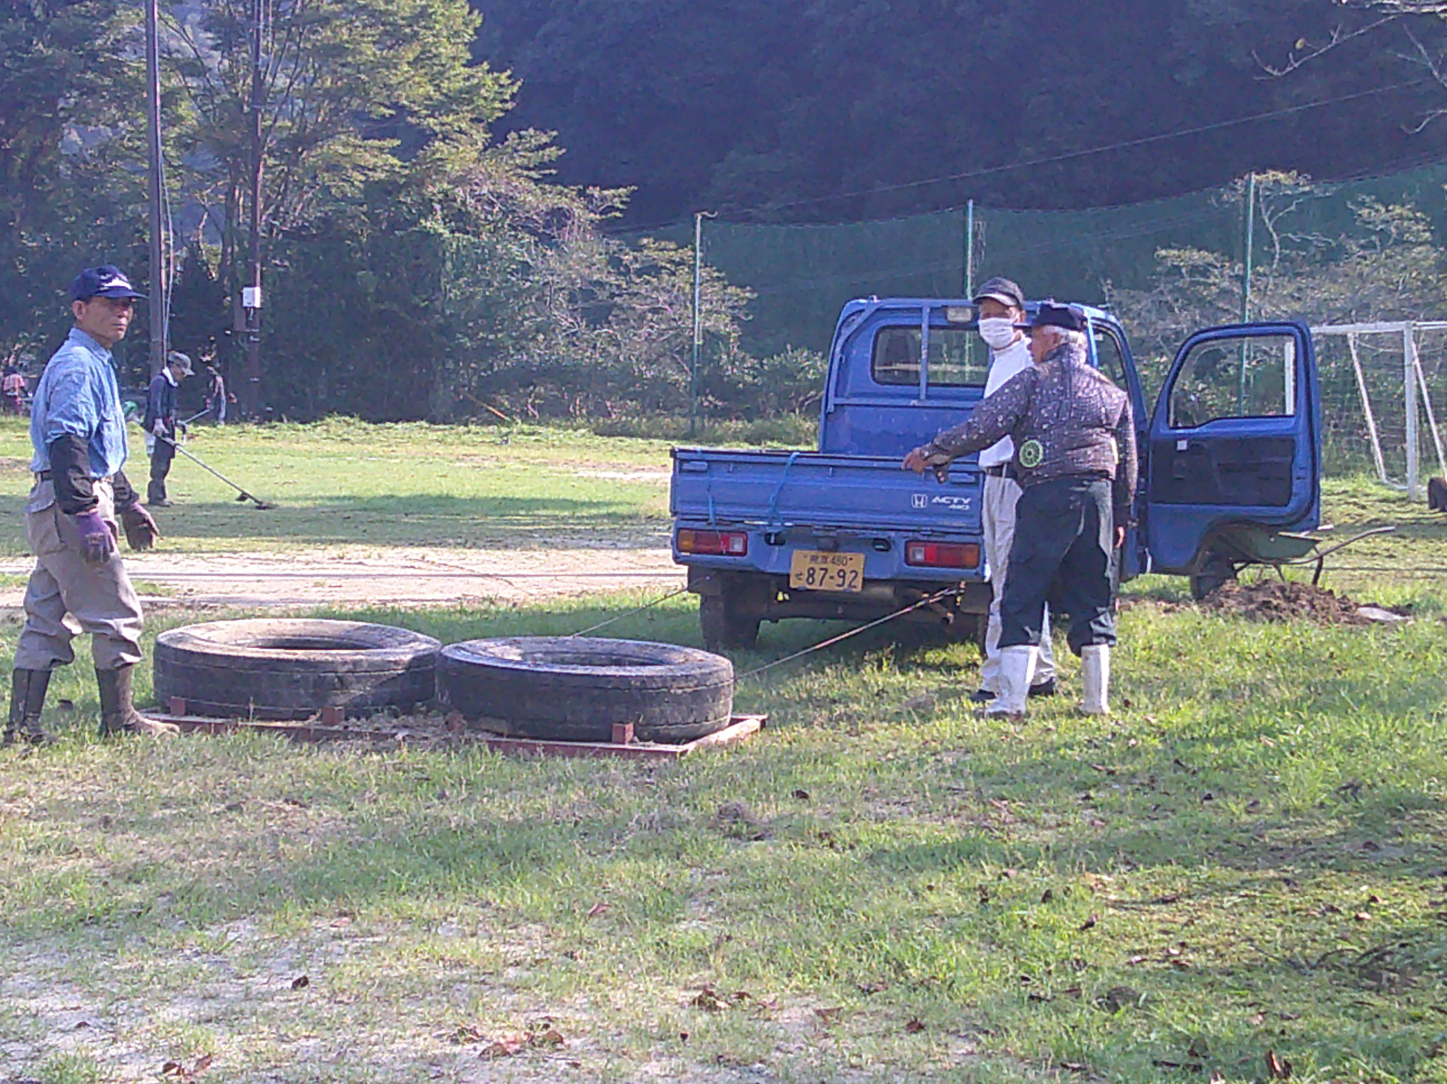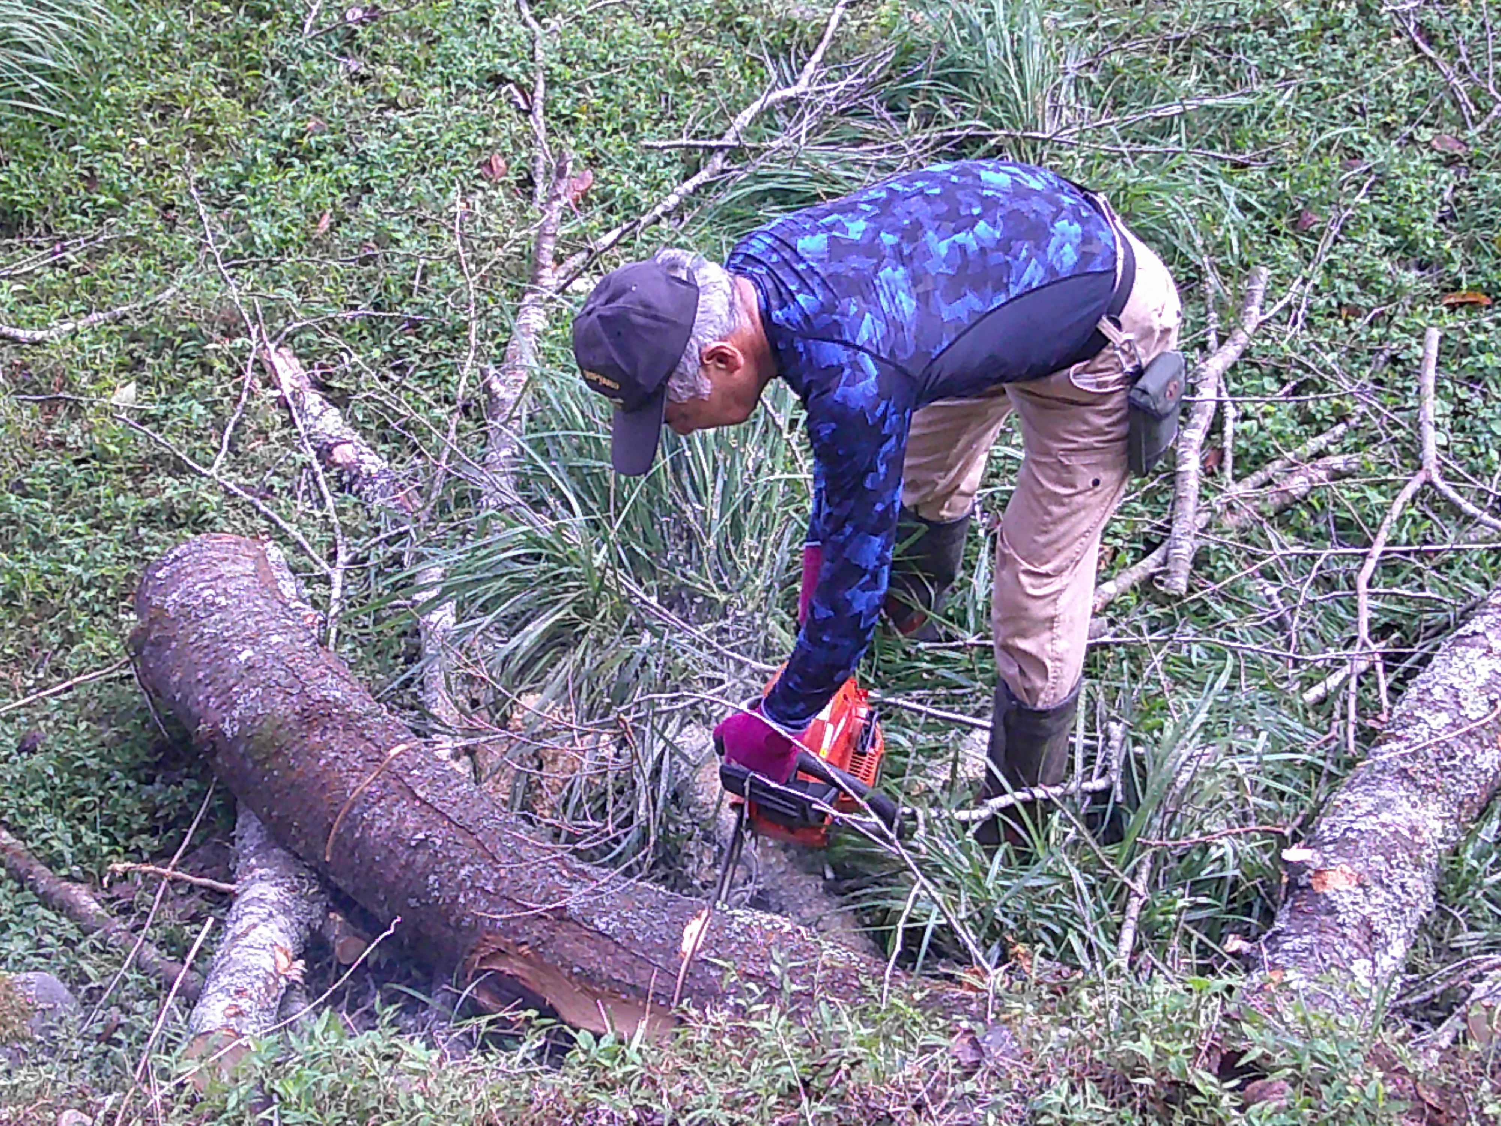

９月８日（日）台風の影響により延期となりましたが、自治会主催にて美化作業を実施していただきました。前回同様に早朝より沢山の方々においでいただき運動場やツワブキ棚・花壇等の草刈り、倒木・老木の伐採等総勢７８名の皆様方のご支援をいただき教育環境を整えていただきました。職員一同、深く感謝申し上げます。ありがとうございました。
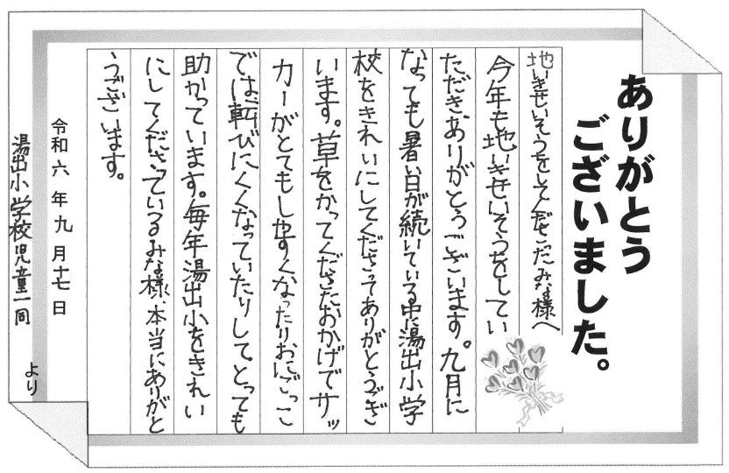
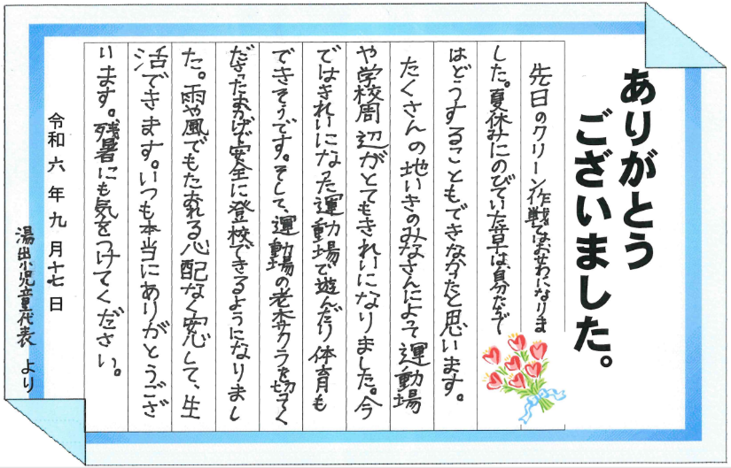
今回は、運営委員会及び代表児童の感謝の気持ちを綴った御礼の手紙を掲載いたします。

【御礼】 先日、PTAより後援会費として２学期分の７万円をいただきました。深く感謝申し
上げます。子供たちの学習教材及び学習環境整備に使用させていただきます。ありがとうございました。

２学期がスタート：夏休みの思い出と２学期の抱負
８月２９日（木）より２学期始業式を予定しておりましたが、台風１０号の影響により９月２日（月）に延期いたしました。子供達に被害もなく、全児童揃ってスタートすることができ大変喜んでおります。６日（金）児童集会では、代表児童６名が「夏休みの思い出や２学期の抱負」発表いたしました。今回は、１名の児童が述べた発表内容を掲載いたします。引き続き、２学期からも職員一丸となって児童の成長を願い尽力してまいります。
４年生児童代表
僕の一番の夏休みの思い出は、そうめん流しに行ったことです。お姉ちゃんとばあちゃんと僕で、水俣の寒川そうめん流しに行きました。楽しかったことは、そうめんがぐるぐる回っていたところです。みんなが上手に箸を使ってそうめんを食べました。だしがおいしくて５回ぐらい食べました。焼き魚も食べました。お腹がいっぱいになりました。
２学期に頑張りたいことは、４つあります。１つ目は、運動です。走る練習をして、足が速くなりたいです。２つ目は、学習です。国語と算数を頑張りたいです。難しい問題があっても解くことに挑戦したいです。３つ目は、生活です。１学期は廊下を走っていたことがありました。２学期は廊下を走らないようにして、落ち着いた生活をしたいです。４つ目は、水俣市音楽会です。宗像先生は、僕たちの鈴虫祭りの太鼓の演奏を聴いて、とても感動したそうです。練習をすればうまくなるし、みんなでたたくのがだんだん楽しくなりました。だから、１１月の音楽会に向けてみんなで合わせることを頑張って、聴いている人を感動させたいです。

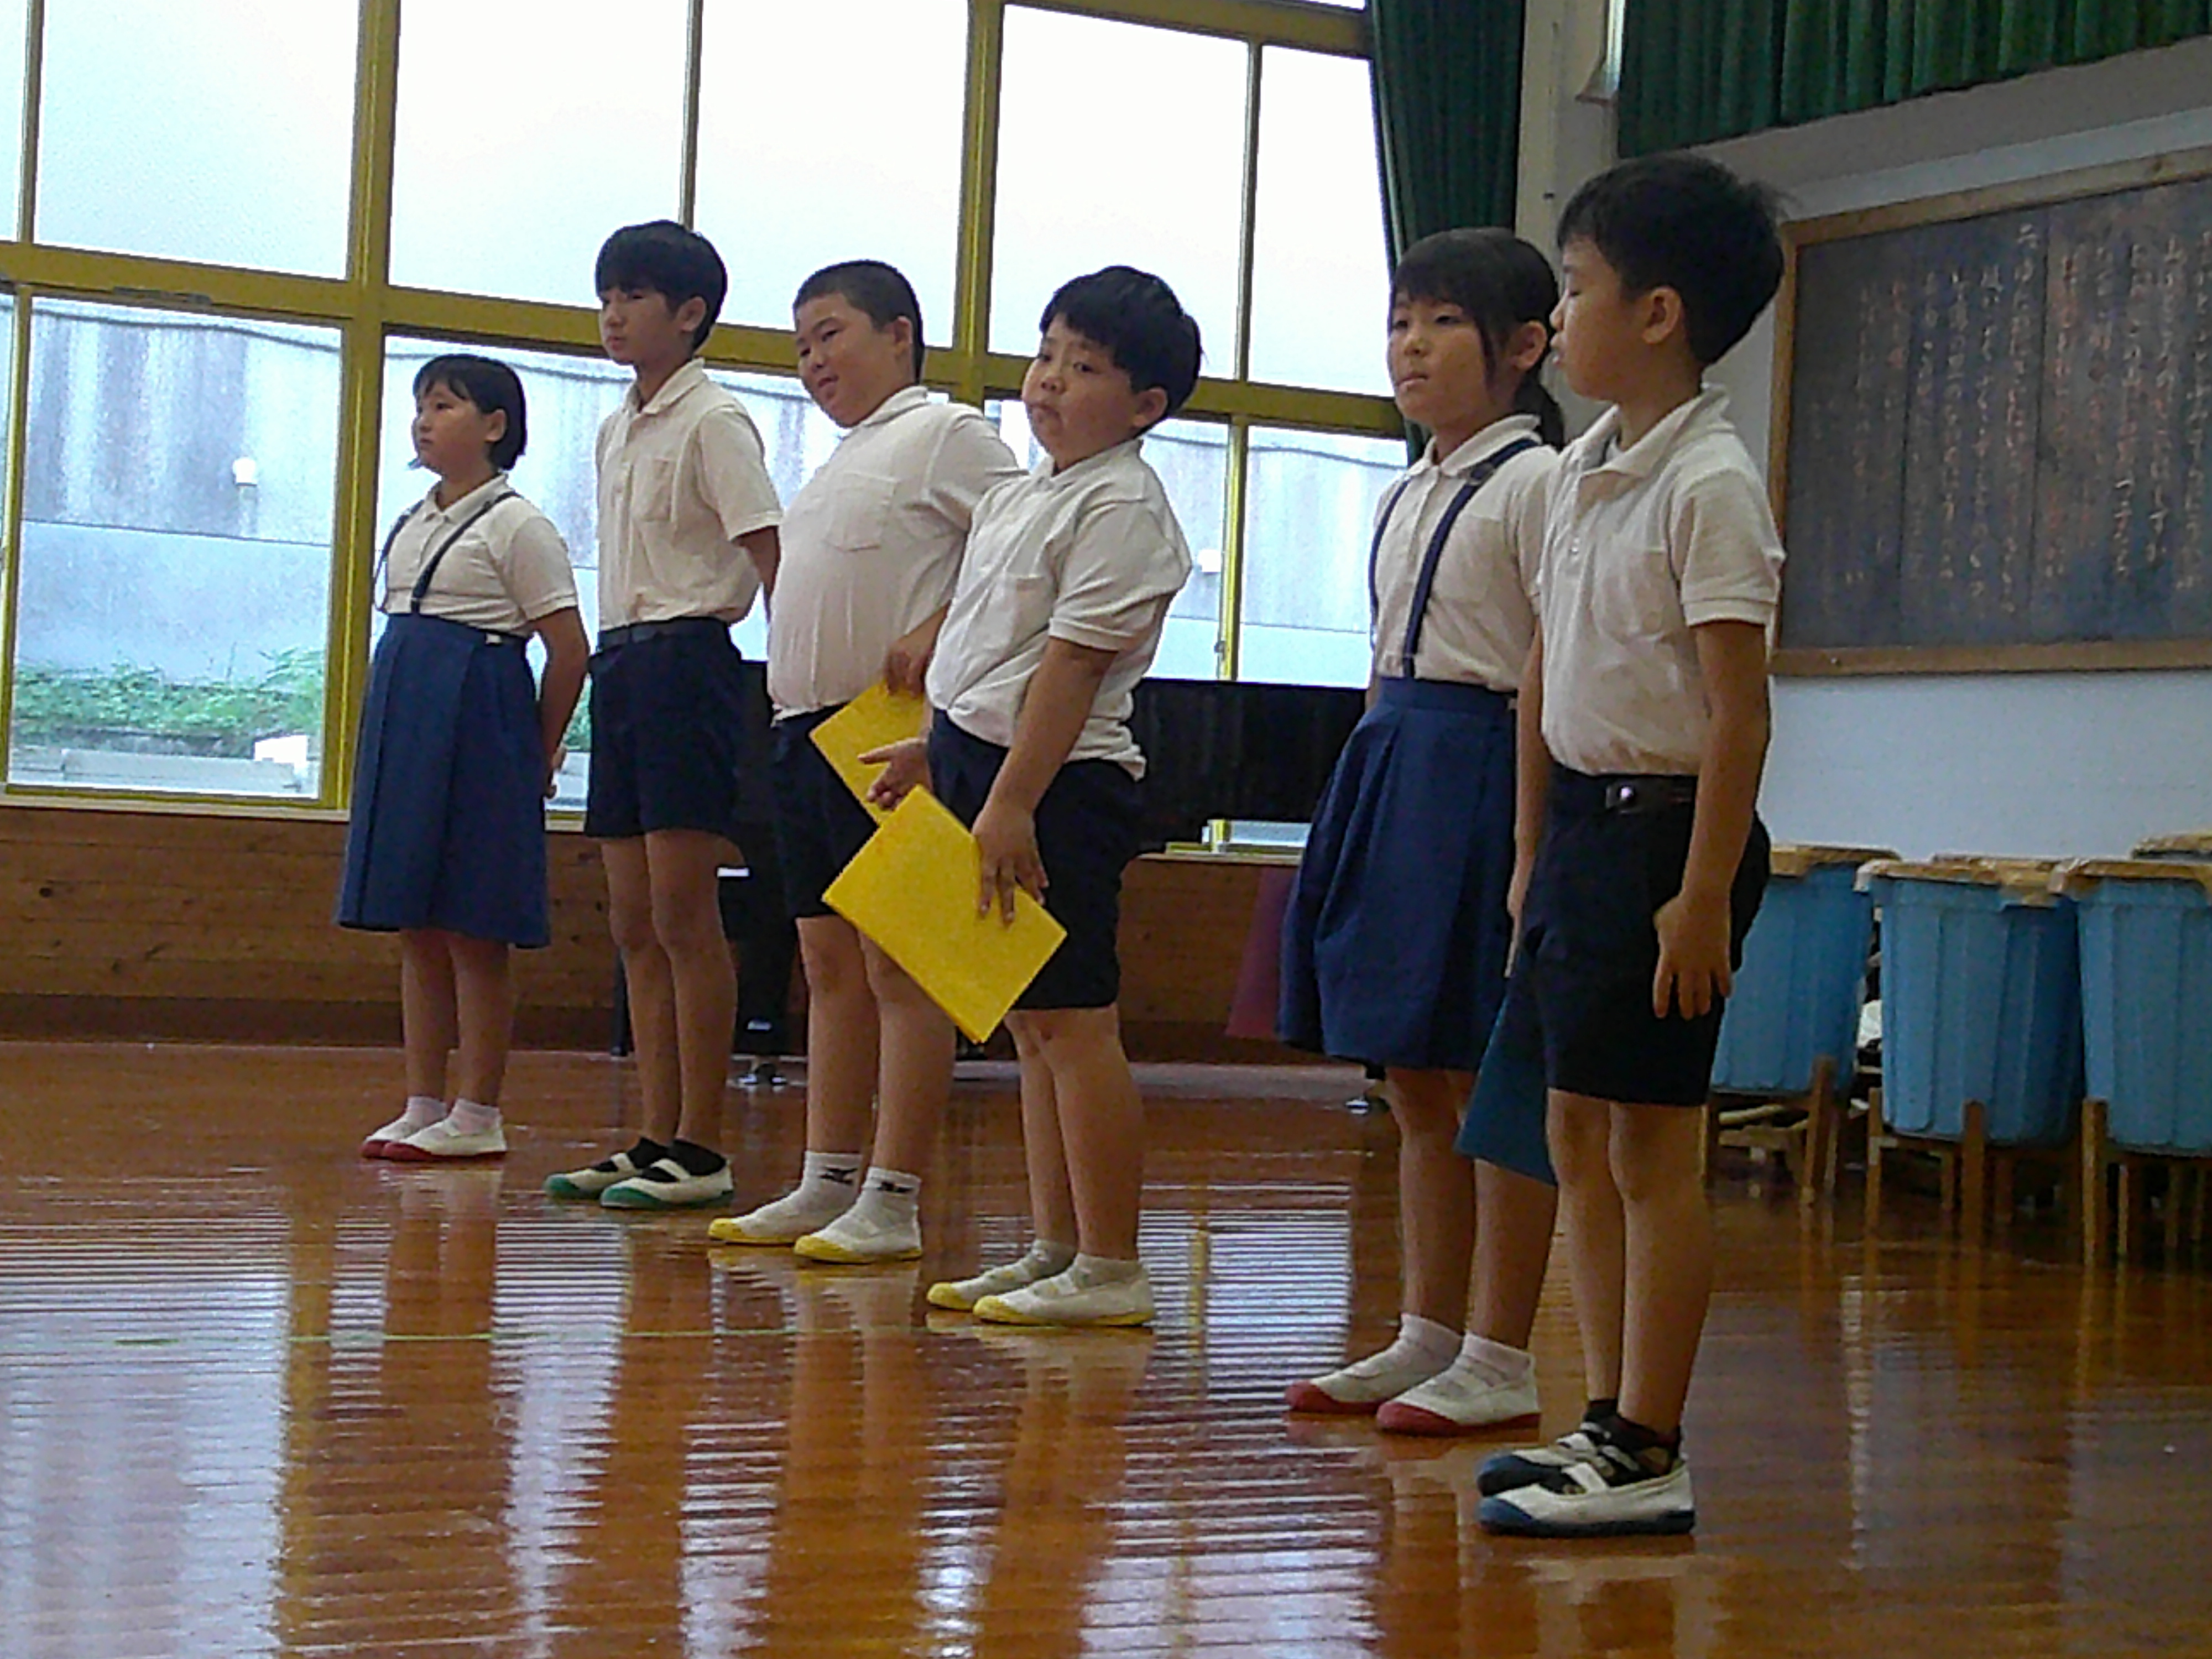

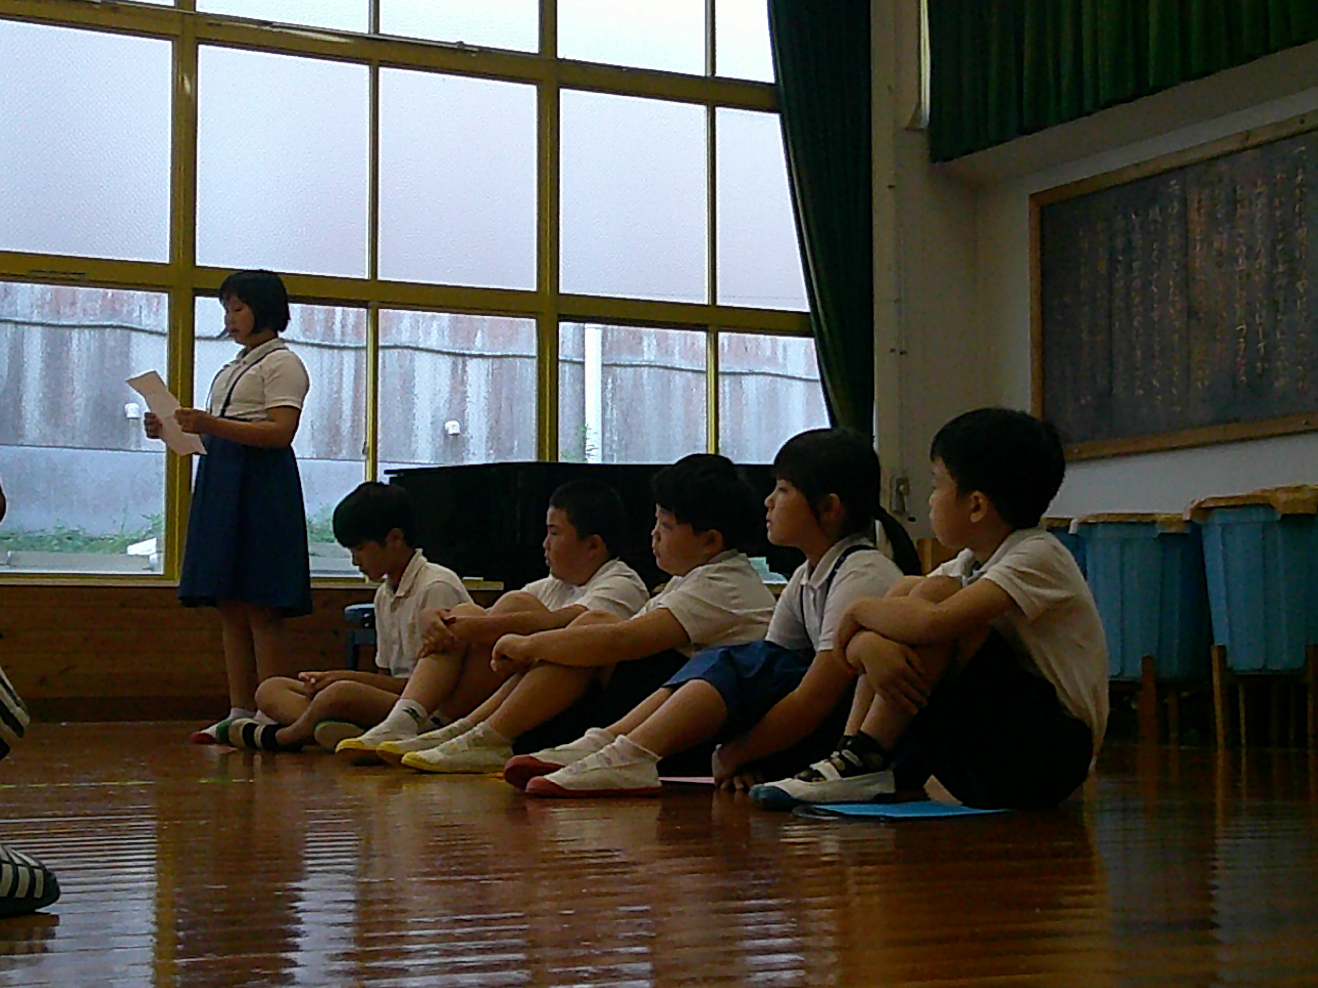

９月の学校の様子
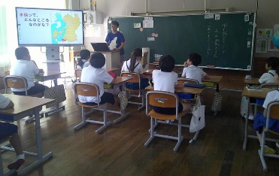
１１日（水）３・４年生の総合的な学習の時間に森山 亜矢子様に来校
いただき、水俣の環境について語っていただきました。水俣の素晴らしい
風景や産物等が描かれたきれいな絵はがきや詳しく記載されているパンフ
レット等をいただき学びを深めました。「水俣の良いとこ探し」として、
水俣の誇れる環境や特産物等を改めて再発見することができました。
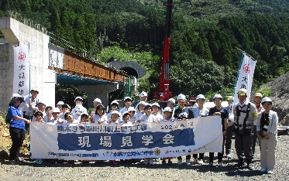
〇１３日（金）大島造船所の皆様のご厚意により、湯出川橋上部工事の現
場見学会を開いていただきました。身近な公共工事への理解や工事関係者
の方への感謝等、児童一人一人が勤労観や職業観を育む機会となりました。
事業・工事の概要説明や測量体験・高所作業車試乗・大型重機（５５０ｔ
A/C）の操縦席試乗等の体験もあり学びの多い有意義な時間となりました。
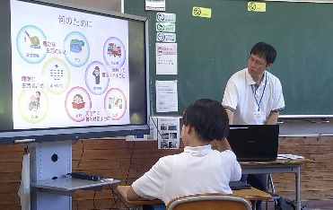
１３日（金）５・６年生は、税理士の方においでいただき租税教室
を行いました。税理士のお仕事や税金について詳しく教えていただき
ました。学校で使用している全ての物が税金によって購入されている
ことを知りました。改めて学校の品物等を大事にしなくてはならない

と感じた子供達でした。
～ １０月の行事予定 ～

１０月４日（金）全校集会（前期：通知表授与）
８日（火）委員会活動
１０日（木）陸上記録会（５・６年参加）
１２日（土）科学展・発明工夫展（会場：水俣第二小学校 ～１３日まで）

１５日（火）クラブ活動
１７日（木）鶴の子スクール（５・６年生と一緒に外国語）
２１日（月）学校訪問
２４日（木）４年生見学旅行（通潤橋他）
２５日（金）修学旅行（６年生 長崎方面 ～２６日まで）

※ ４月１８日に実施いたしました「全国学力・学習状況調査」の結果が分かりました。結果を基に職員で分析し改善策を検討しました。特に国語・算数ともに基礎的・基本的な学習内容の定着と自分の考えを持ち、表現することに課題がみられました。また、学校以外での学習状況についても全国・県を下回りました。これから課題改善に向けて、確かな学力が身につくよう湯出小版授業スタイルの構築と自ら学ぶ家庭学習の質の向上に努めます。

